

Tecnológico de Monterrey Campus Querétaro

Construcción de software

# **Manual de Uso de la Página**

**Presenta:**

Ricardo Alejandro Andrade Robledo / A01706813

Jorge Manuel Oyoqui Aguilera / A01711783

Horacio Villela Hernández / A0171206

*En esta actividad me comprometo a aplicar mis conocimientos, a esforzarme en su desarrollo y a no servirse de medios no autorizados o ilícitos para realizarla.*

Fecha de entrega: 05 de junio de 2025

**Índice**

**Página de Inicio**

Al entrar en la página, lo primero que encontramos es la página de inicio que explica qué es la organización y a qué se dedica. Se muestra la capacidad de un nuevo usuario de iniciar sesión.

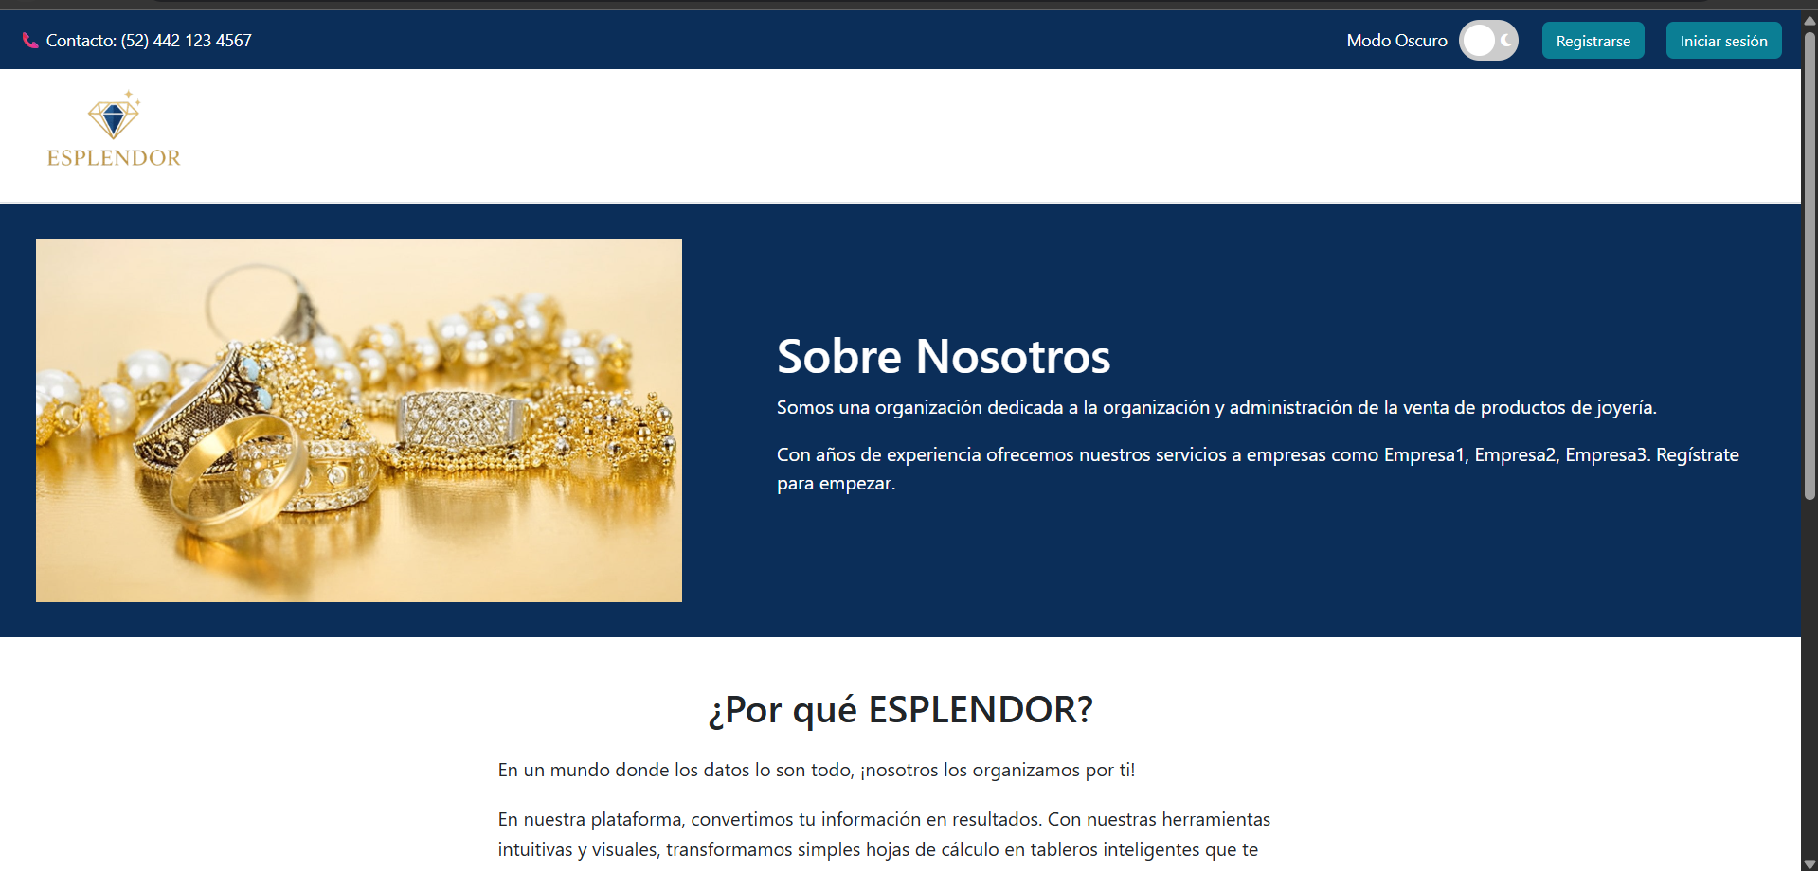

**Iniciar Sesión**

Una vez que el usuario da clic al botón de “Iniciar sesión”, es redirigido a la ruta correspondiente a esa función. El usuario ingresa su correo electrónico con el que fue registrado y su contraseña asignada. Si cualquiera de estos dos incisos resulta ser incorrecto, inválido o no está guardado en la base de datos entonces regresa un error.

Una vez ingresados los datos correctamente, el usuario da clic en el botón de “Iniciar sesión” para entrar en su cuenta.

Interfaz de inicio de sesión:

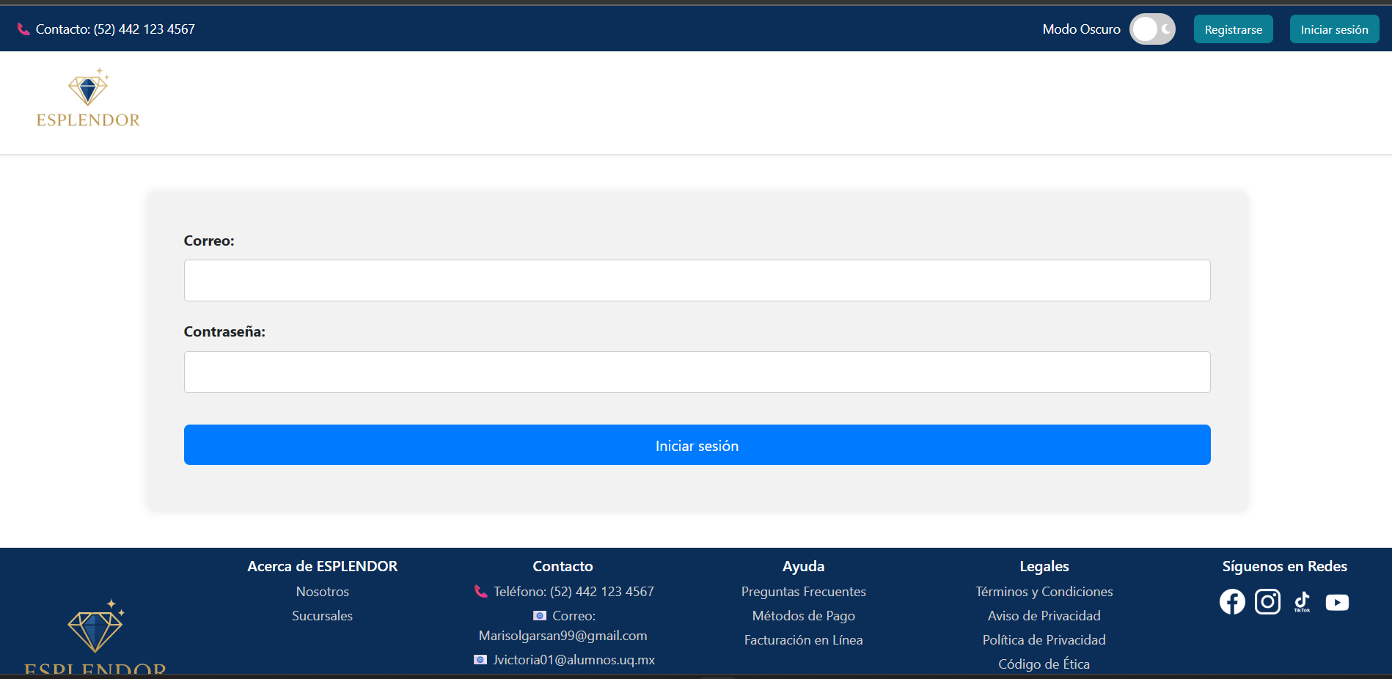

Cuando los datos ingresados son incorrectos:

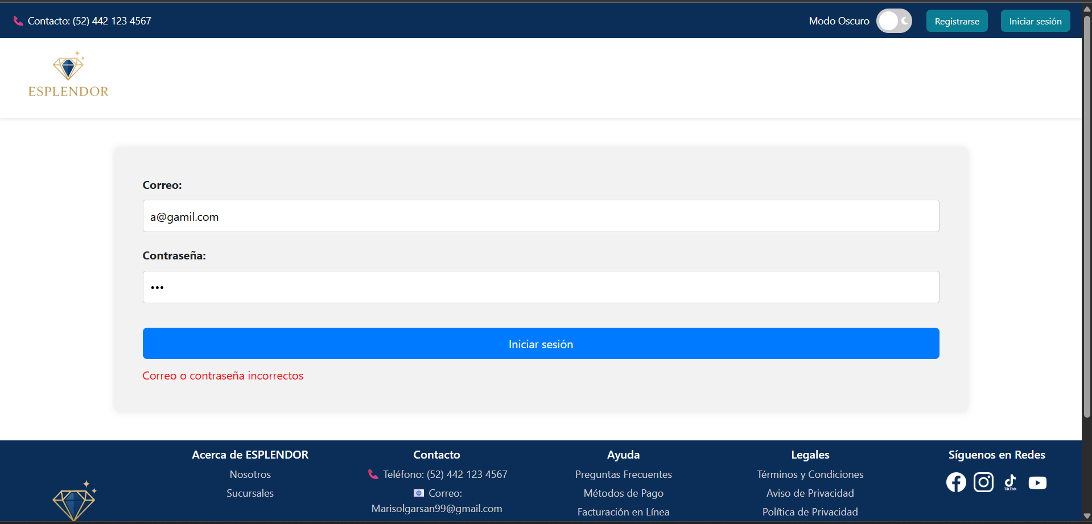

**Registrar Usuario**

Esta opción sólo está disponible para usuarios con rol de Administrador. El administrador da clic en el botón de la esquina superior derecha que dice “Registrar”, se ingresan los datos del usuario como el nombre y apellido del usuario, su correo, la contraseña que se le fue asignada y una confirmación de esta y el tipo de rol que tiene. Ya con los datos ingresados, se da clic en el botón “Iniciar sesión/Registrarse”, a lo que el nuevo usuario será guardado en la base de datos y el administrador será redirigido a la cuenta del nuevo usuario registrado para confirmar que todo esté correcto, como tener su interfaz correspondiente y no tener acceso a contenido restringido según su rol.

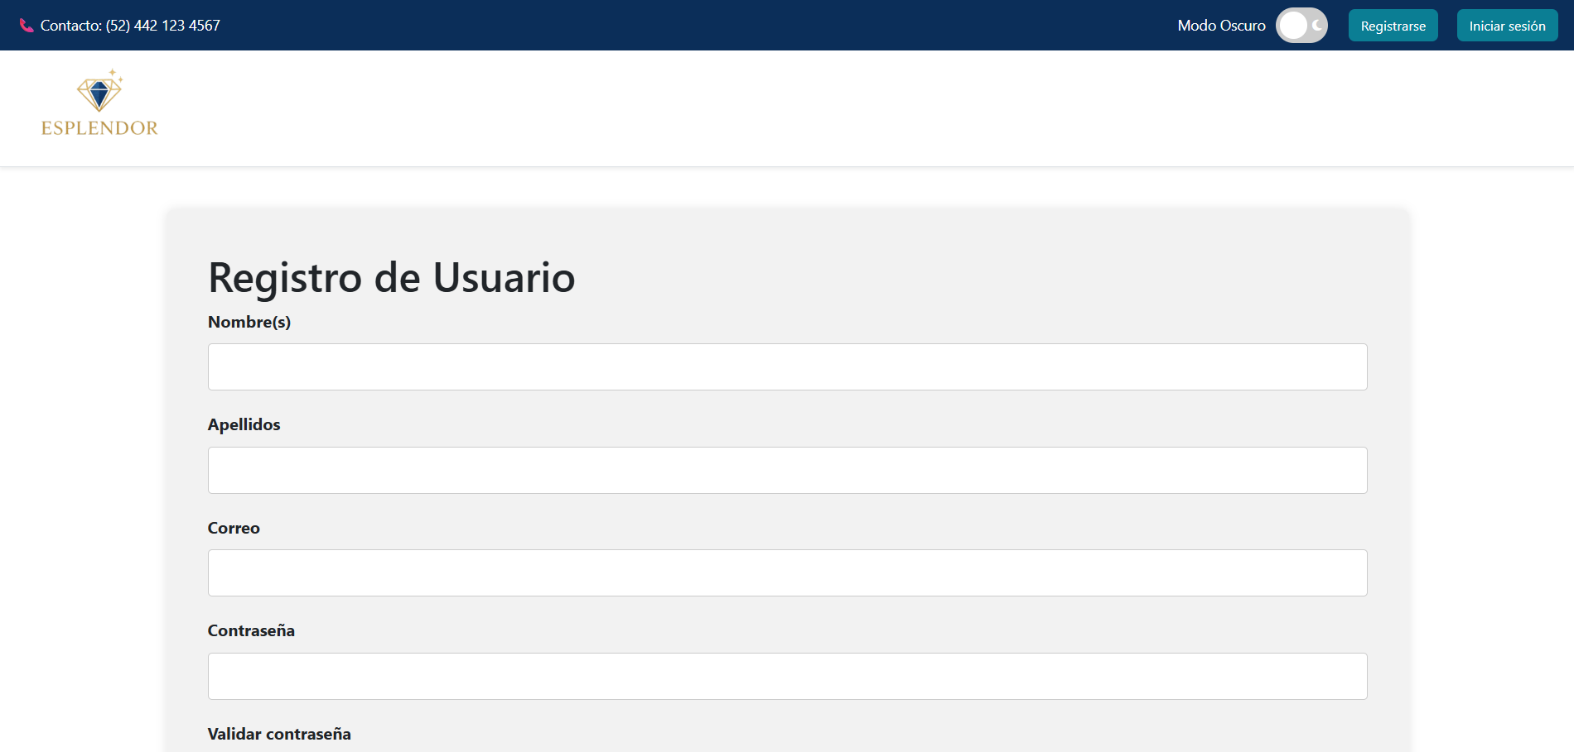

**Interfaces de los Roles**

Según el rol asignado se le mostrará una interfaz distinta al usuario.

Por ejemplo, la interfaz de los administradores se ve así de momento:

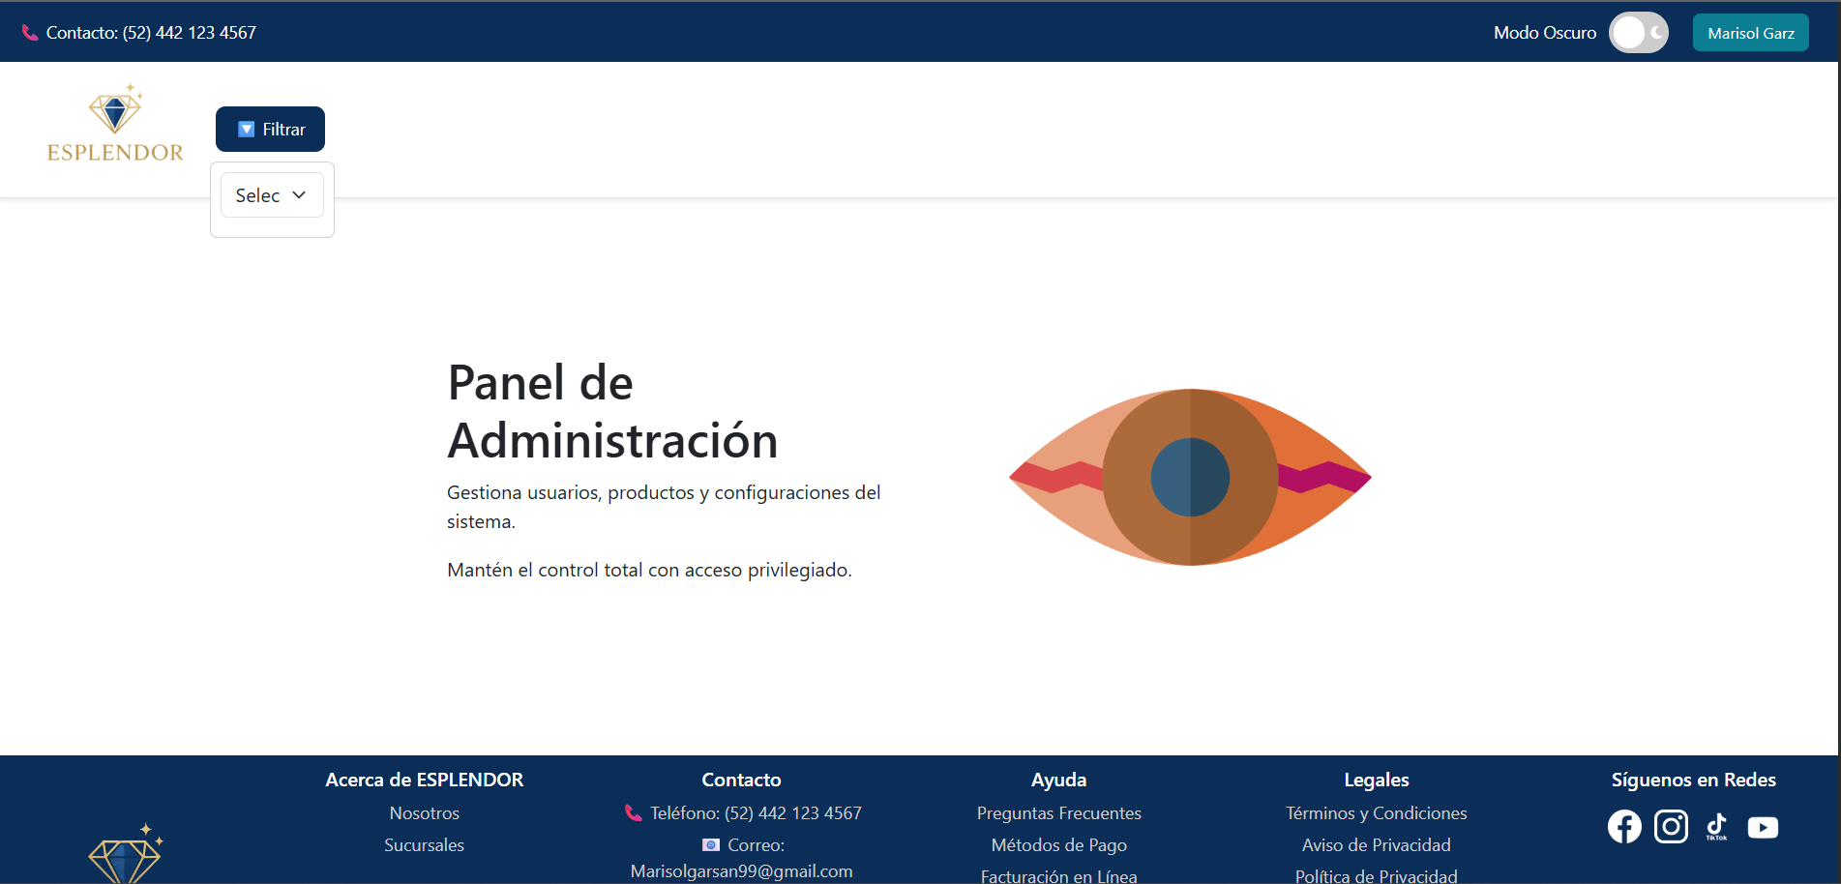

Cada rol, con excepción de los administradores, tienen una limitación del tipo de actividades que pueden hacer dentro de la página. Para hablar de ello, pasemos al siguiente punto de “Acciones sobre los datos”.

**Acciones sobre los datos**

Para poder ver, agregar, editar, eliminar, subir archivos en formato .csv y poder descargar las tablas en distintos formatos (.csv, .xlsx o .pdf), se debe estar registrado y haber iniciado sesión, donde en la parte superior de la página se encontrará un botón llamado “Filtrar”. Al darle clic a ese botón se desplegará una lista con las distintas tablas disponibles dentro de la base de datos que contienen información sobre las empresas, vendedores, clientes y demás cosas de la página.

Como mencionaba anteriormente, cada rol tiene sus respectivas limitaciones (excepto los administradores) al hacer acciones dentro de la página, por ejemplo:

* Las **empresas** pueden acceder y realizar operaciones en las tablas de los clientes que tienen, de los productos que venden, de los vendedores a su disposición, de los pedidos realizados, de las relaciones pedido-producto (también llamado como tabla “Incluye”) y a los historiales de actividades y de descargas dentro de sus bases de datos para llevar un registro de las actividades que sus empleados y vendedores hacen en las tablas de la base de datos. No pueden acceder a las tablas de usuarios, contraseñas y empresas, pues estas contienen información privada de los usuarios.
* Los **vendedores** sólo pueden acceder y hacer operaciones dentro de las tablas de productos, pedidos, las relaciones de pedido-producto (también llamado como tabla “Incluye”) y al historial de actividades.
* Los **administradores** pueden acceder y hacer operaciones en todas las tablas (pero tomando en cuenta que en la tabla de contraseñas todas las contraseñas están cifradas y no se pueden hacer operaciones en esa tabla).

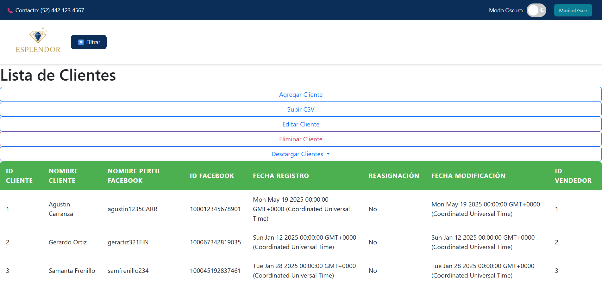

**Subir archivos csv a las tablas**

Se debe entrar a la ruta que muestra la tabla en la que deseas subir un archivo csv. Por ejemplo, si quieres subir un csv de clientes, debes entrar como empresa o como administrador, hacer clic en el botón de “Filtrar” y seleccionar la opción de “Clientes”. Ya dentro de la ruta de la tabla, busca el botón de “Subir CSV”, donde al darle clic te redirigirá a una ruta donde debes subir desde tus archivos locales el archivo CSV.

IMPORTANTE: hay varios puntos que hay que tomar en cuenta al subir un archivo CSV dentro de la página:

1. Al desarrollar la tabla en Excel o en la Hojas de cálculo, antes de descargarlo en formato csv, las tablas debe tener el siguiente formato:

Para clientes:

| Nombre_  Cliente | Nombre_  Perfil_  Facebook | ID_Facebook | Reasignación | ID_Vendedor |
| --- | --- | --- | --- | --- |
| Texto | Texto alfanumérico | Número | 1 / 0 | Número |

En este caso, en la columna de Reasignación, el 1 significa que el usuario sí quiere una reasignación de vendedor, y 0 significa que no quiere que le reasignen otro vendedor.

Para empresas:

| Nombre_Empresa | ID_Usuario |
| --- | --- |
| Texto | Número |

Para pedidos:

| Estado_  Pedido | Fecha_  Pedido | Metodo_  Pago | Costo_  Total_  Pedido | Fecha_  Pago | ID_Cliente |
| --- | --- | --- | --- | --- | --- |
| Pendiente /  En Proceso /  Entregado /  Cancelado | aaaa-mm-  dd | Efectivo / Tarjeta de crédito / Tarjeta de débito / Transferencia / PayPal / Otro | Número | aaaa-mm-  dd | Número |

Para Productos:

| Nombre_  Producto | Cantidad_  Inicial | Cantidad_  Vendida | Costo_  Pieza | Fecha_  Modificación | ID_  Empresa |
| --- | --- | --- | --- | --- | --- |
| Texto | Número | Número | Número | aaaa-mm-dd | Número |

Para vendedores:

| Fecha_Venta | Fecha_  Registros | Fecha_  Modificación | ID_Usuario | ID_Empresa |
| --- | --- | --- | --- | --- |
| aaaa-mm-dd | aaaa-mm-dd | aaaa-mm-dd | Número | Número |

Para el resto de tablas como usuarios, contraseñas, historial de actividades e historial de descargas no está disponible la opción de subir archivos CSV

1. No se pueden seleccionar dos archivos CSV al mismo tiempo, se deben subir de uno en uno. Aparte, si se selecciona el archivo incorrecto es de preferencia que se reinicie la pestaña a que se seleccione el archivo correcto, pues el programa selecciona ambos archivos en vez de reemplazar el anterior con el nuevo, lo que puede llegar a causar problemas (donde sí se subirá el primer archivo correctamente si es que el formato y la información es correcta, pero el segundo será el que no se subirá correctamente debido a que su header no contendrá el formato correcto de los datos, pero que aún así será leído como si fueran datos, lo que provocará el error ya mencionado).

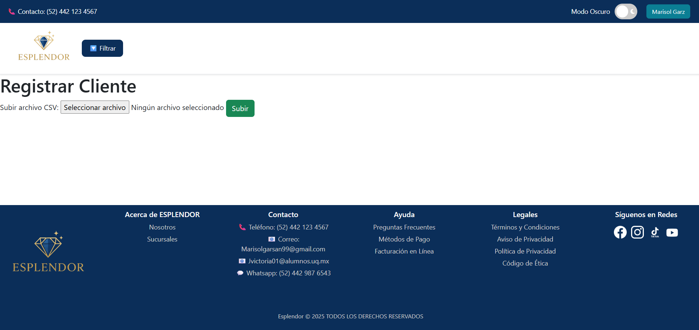

**Modo oscuro**

Para proteger la vista de sus clientes, hemos desarrollado un modo oscuro que se encuentra en la parte superior de la página, permitiéndole a los usuarios intercalar fácil y rápidamente entre el modo claro y oscuro dentro de la página según su preferencia.

Sin modo oscuro:



Con modo oscuro:

